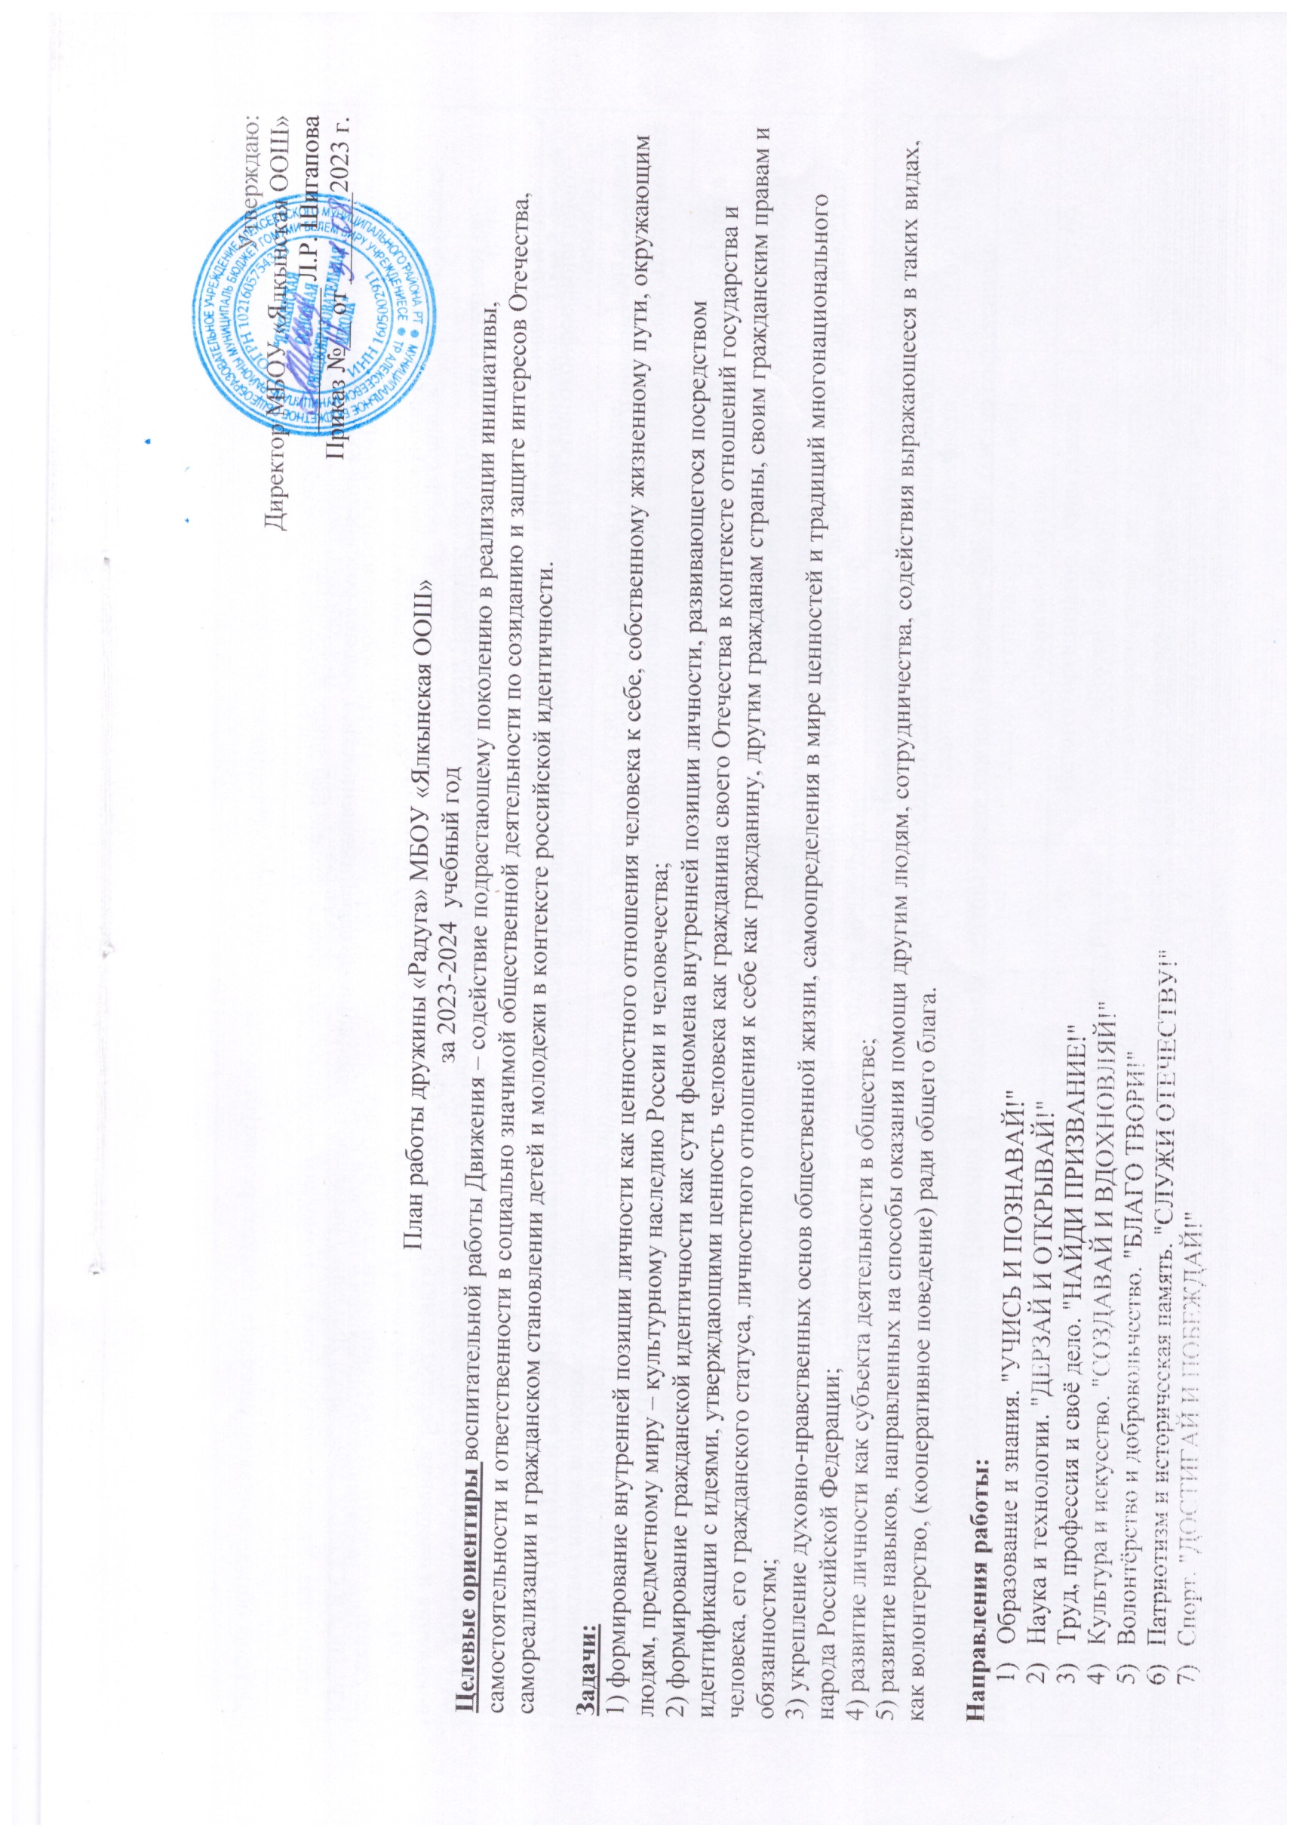

- Здоровый образ жизни. "БУДЬ ЗДОРОВ!"
- Медиа и коммуникации. "РАССКАЖИ О ГЛАВНОМ!"
- Дипломатия и международные отношения. "УМЕЙ ДРУЖИТЬ!"
- Экология и охрана природы. "БЕРЕГИ ПЛАНЕТУ!"
- Туризм и путешествия. "ОТКРЫВАЙ СТРАНУ!"
Наши Ценности:
ЖИЗНЬ И ДОСТОИНСТВО. Участники Движения в первую очередь ценят жизнь каждого человека. Берегут чувство собственного достоинства и заботятся о сохранении достоинства окружающих.
ПАТРИОТИЗМ. Участники Движения любят свою Родину - Россию. Любовь к стране проявляется в делах и поступках.
ДРУЖБА. Движение – источник Дружбы для каждого из участников. Вступая в Движение, каждый может найти себе друзей близких по убеждениям, увлечениям, интересам и возрасту. В Движении друзья всегда рядом.
ДОБРО И СПРАВЕДЛИВОСТЬ. Участники Движения действуют по справедливости, распространяют добро, считают доброту качеством сильных людей. Внутренний голос каждого говорит нам, что только добрые дела меняют жизнь к лучшему.
МЕЧТА. Участники Движения умеют мечтать и воплощать свои мечты в жизнь. Смелые мечты открывают человеку новые возможности, а человечеству – неизведанные горизонты.
СОЗИДАТЕЛЬНЫЙ ТРУД. Каждый участник Движения своим трудом приносит пользу: создаёт новое качество своих знаний, умений и навыков, применяет их во благо своей семьи, Движения и всей страны.
ВЗАИМОПОМОЩЬ И ВЗАИМОУВАЖЕНИЕ. Участники Движения действуют как одна команда, помогая друг другу в учебе, труде, поиске и раскрытии таланта каждого. Плечом к плечу преодолевают трудности. Уважают особенности каждого участника Движения, создавая пространство равных возможностей.
ЕДИНСТВО НАРОДОВ РОССИИ. Участники Движения, являясь новыми поколениями многонационального и многоконфессионального народа России, уважают культуру, традиции, обычаи и верования друг друга. Это уникальное достояние нашей страны: народов много, Родина – одна.
ИСТОРИЧЕСКАЯ ПАМЯТЬ. Участники Движения изучают, знают и защищают историю России, противостоят любым попыткам её искажения и очернения. Берегут память о защитниках Отечества.
СЛУЖЕНИЕ ОТЕЧЕСТВУ. Участники Движения объединены с Отечеством одной судьбой. Каждый на своем месте готовит себя к служению Отечеству и ответственности за его будущее.
КРЕПКАЯ СЕМЬЯ. Участники Движения разделяют традиционные семейные ценности. Гордятся российской культурой отцовства и материнства. Уважают многодетность. Помогают младшим, заботятся в семье о бабушках и дедушках.

Детская общественная организация «Радуга» реализует программы СНТ и РДДМ «Движение первых».

Мероприятие | Для кого | Ответственные | Дата  Проведения
СЕНТЯБРЬ
Общешкольный ученический сбор по поводу выборов в совет дружины «Радуга». | 2-9 классы | Педагог-организатор, сектора совета Дружины «Радуга» | 1-я неделя сентября
Организация самоуправления в школе, в классах. | 1-9 классы | Педагог-организатор, классные руководители, активы классов | 1-ые 2 недели сентября
Утверждение плана работы школьного самоуправления. | 1-9 классы | Педагог-организатор, председатель совета Дружины «Радуга» | 1-я неделя
Выпуск ежемесячной брошюры к дням рождения. | 1-9 классы | Редколлегия | 02.09.
Оформление классных уголков. | 1-9 классы | Классные руководители, активы классов | 1-ые 2 недели сентября
Проведение сборов (1 раз в 2 недели) совета дружины. | 3-9 классы | Актив совета Дружины «Радуга» | 1 раз в 2 недели
1 сентября - торжественная линейка, посвящённая Дню Знаний | 1-9 классы | Педагог-организатор, культмассовый сектор | 1.09.
Всероссийская акция «#БЛАГОДАРЮ» (открытка благодарности) | 1-9 классы | Педагог-организатор | 1.09.
3 сентября - День солидарности в борьбе с терроризмом. Акция «Капля жизни» | 1-9 классы | Педагог-организатор, культмассовый сектор | 3.09.
Внеклассное мероприятие «Трагедия Беслана» | 1-9 классы | Педагог-организатор, культмассовый сектор | 3.09.
Серия походов (уроки на природе, эко-экспедиция по экологической тропе) | 1-9 классы | Педагог-организатор, актив совета Дружины «Радуга» | 2.09.-10.09.
День Байкала | 1-9 классы | Педагог-организатор, актив совета Дружины «Радуга» | 10.09.
Всемирный день туризма | 1-9 классы | Педагог-организатор, актив совета Дружины «Радуга» | 27.09.
15 сентября "День рождения СНТ" | 1-9 классы | Педагог-организатор, актив совета Дружины «Радуга» | 15.09.
Осенняя неделя добра | 1-9 классы | Педагог-организатор, актив совета Дружины «Радуга» | По отдельному плану
Подготовка ко Дню пожилых людей | 1-9 классы | Педагог-организатор, актив совета Дружины «Радуга» | 3-4 неделя
Субботник | 1-9 классы | Педагог-организатор, актив совета Дружины «Радуга» | 3-я неделя
ОКТЯБРЬ
Сбор совета дружины с отчётами работы секторов дружины. | 5-9 классы | Актив совета Дружины «Радуга» | 1 раз в 2 недели
Проведение рейдов по проверке школьной формы и учёта посещаемости ежедневно; по проверке классных уголков (1 раза в месяц);  по проверке дневников (1 раз в месяц) | 1-9 классы | Актив совета Дружины «Радуга» | В течение месяца
Выпуск газеты «Переменка», посвящённой дню Учителя. | 1-9 классы | Редколлегия | 1-я неделя
Проведение ритмической зарядки перед началом занятий, информационного блока. | 1-9 классы | Сектор, ответственный за проведение ритмической гимнастики, культмассовый сектор | Ежедневно
Выбор ответственного класса за украшение фойе и уборки к празднику Осенний бал. | 7-9 классы | Актив совета Дружины «Радуга» | 1-е 2 недели
Творческий конкурс среди учащихся «Осень» (оформление натюрмортов из овощей, цветочных композиций, костюмов, и т.д.) | 1-9 классы | Педагог-организатор, классные руководители, активы классов | 3-я неделя
День пожилых людей | 1-9 классы | Культмассовый сектор, редколлегия | 1.10
День Учителя | 1-9 классы | Культмассовый сектор, редколлегия | 5.10
Всероссийская акция «#БЛАГОДАРЮ»  -стихотворения или истории о том, за что благодарны своим учителям  - высадка деревьев со своим любимым учителем  - открытка благодарности | 1-9 классы | Педагог-организатор, актив совета Дружины «Радуга» | 5.10.
Праздники урожая | 1-6 классы | Культмассовый сектор, редколлегия | 3-я неделя
Осенний бал | 7-9 классы | Культмассовый сектор, редколлегия | 3-я неделя
Всероссийская акция, посвященная Дню пожилого человека | 1-9 классы | Педагог-организатор, актив совета Дружины «Радуга» | 1 октября
Всероссийская акция «День Учителя» | 1-9 классы | Педагог-организатор, актив совета Дружины «Радуга» | 5 октября
День отца | 1-9 классы | Педагог-организатор, актив совета Дружины «Радуга» | 15.10.
Международный день библиотек | 1-9 классы | Педагог-организатор, актив совета Дружины «Радуга» | 25.10.
День бабушек и дедушек | 1-9 классы | Педагог-организатор, актив совета Дружины «Радуга» | 28.10.
Республиканский конкурс  «Замечательный вожатый» | актив | Педагог-организатор, актив совета Дружины «Радуга» | октябрь – март
Республиканский этап Международного Фестиваля «Детство без границ»  (зональные этапы) | 1-9 классы | Педагог-организатор, актив совета Дружины «Радуга»
НОЯБРЬ
Организация детей в период осенних каникул. | 1-9 классы | Педагог-организатор, актив совета Дружины «Радуга» | 1-я неделя
Сбор совета дружины с отчётами секторов дружины за проделанную работу. | актив | Актив совета Дружины «Радуга» | 1 раз в 2 недели
Проведение рейдов секторов дружины по плану. | актив | Актив совета Дружины «Радуга» | Ежедневно
Подготовка и проведение репетиций к празднику День матери. | 1-9 классы | Культмассовый сектор, редколлегия | В течение месяца
Выпуск стенгазет (все классы) ко дню матери. | 1-9 классы | Культмассовый сектор, редколлегия | В течение месяца
«День матери». Выставка рисунков, подготовка художественных номеров от классов. | 1-9 классы | Культмассовый сектор, редколлегия, активы классов | В течение месяца
«День народного единства». | 1-9 классы | Актив совета Дружины «Радуга» | 4.11.
Проведение ежедневно игр с детьми на 3-ей перемене. | 1-9 классы | Сектор, ответственный за проведение ритмической гимнастики, культмассовый сектор | Ежедневно
Помощь в изготовлении газет ко Дню матери.  Рисование с детьми рисунков «Моя мама». | 1-9 классы | Культмассовый сектор, редколлегия | В течение месяца
Мероприятия по месячнику толерантности. | 1-9 классы | Педагог-организатор, актив совета Дружины «Радуга»
Всероссийская акция «День народного единства» | 1-9 классы | Педагог-организатор, актив совета Дружины «Радуга» | 4 ноября
Республиканская акция «День Конституции Республики Татарстан» | 1-9 классы | Педагог-организатор, актив совета Дружины «Радуга» | 6 ноября
Акция, посвященная Дню матери |  | Педагог-организатор, актив совета Дружины «Радуга» | последнее воскресенье ноября
ДЕКАБРЬ
Сбор совета дружины с отчётами секторов дружины за проделанную работу. | актив | Актив совета Дружины «Радуга» | 1 раз в 2 недели
Проведение рейдов секторов дружины по плану. | актив | Актив совета Дружины «Радуга» | Ежедневно
Подготовка и проведение репетиций к новогодним праздникам. | 1-9 классы | Педагог-организатор, культмассовый сектор | В течение месяца
Назначение ответственных классов за украшение и уборку фойе к празднику ёлки. | 1-9 классы | Актив совета Дружины «Радуга», активы классов | 3 неделя
Подготовка и проведение информационного блока перед началом занятий. | 1-9 классы | Актив совета Дружины «Радуга» | Ежедневно
Рисование новогодних газет (старшие классы), рисунков( начальное и среднее звено), конкурс новогодней игрушки, Оформление дверей кабинетов. | 1-9 классы | Активы классов | В течение месяца
Праздник ёлки | 1-5 классы | Актив совета Дружины «Радуга» | 3-4 неделя
Бал-маскарад. | 6-9 классы | Актив совета Дружины «Радуга» | 3-4 неделя
Изготовление с детьми новогодних гирлянд и игрушек. | 1-9 классы | Актив совета Дружины «Радуга» | В течение месяца
Сбор, посвящённый анализу работы по проделанной работе за 1-ое полугодие (обсуждение плюсов и минусов). | 1-9 классы | Актив совета Дружины «Радуга» | 3-4 неделя
Помощь в изготовлении рисунков к праздникам. | 1-9 классы | Редколлегия | В течение месяца
Помощь в проведении игр на празднике ёлки. | 1-9 классы | Актив совета Дружины «Радуга» | 3-4 неделя
Декада инвалидов. | 1-9 классы | Актив совета Дружины «Радуга» | 1-2 неделя
Операция «Забота» (1-10 декабря) | 1-9 классы | Актив совета Дружины «Радуга» | 1-10 декабря
День конституции (12 декабря) | 1-9 классы | Актив совета Дружины «Радуга» | 12 декабря
Оформление пришкольного учебно-опытного участка снежными фигурами «Снежная сказка» | 1-9 классы | Актив совета Дружины «Радуга», активы классов | В течение месяца
Всероссийская акция  «Всемирный день борьбы со СПИДом» | 1-9 классы | Педагог-организатор, актив совета Дружины «Радуга» | 1 декабря
Всероссийская акция  «День неизвестного солдата» | 1-9 классы | Педагог-организатор, актив совета Дружины «Радуга» | 3 декабря
Всероссийская акция  «День Героев Отечества» | 1-9 классы | Педагог-организатор, актив совета Дружины «Радуга» | 9 декабря
Всероссийская акция  «День Конституции РФ» | 1-9 классы | Педагог-организатор, актив совета Дружины «Радуга» | 12 декабря
ЯНВАРЬ
Организация детей в период зимних каникул. | 1-9 классы | Педагог-организатор, актив совета Дружины «Радуга» | 4 неделя-1-я неделя января
Сбор совета дружины с отчётами работы секторов дружины «Радуга» за проделанную работу. | 1-9 классы | Актив совета Дружины «Радуга» | 1 раз в 2 недели
Выпуск газеты Переменка «Мы за ЗОЖ!»  Выпуск агитационных плакатов, листовок (5-9 классы), посвящённых привитию ЗОЖ. | 1-9 классы | Редколлегия, активы классов | В течение месяца
Мероприятия по отдельному плану «Месячник ЗОЖ» | 1-9 классы | Актив совета Дружины «Радуга» | В течение месяца
Подготовка и проведение информационного блока перед началом занятий. | актив | Актив совета Дружины «Радуга» | В течение месяца
Проведение игр на перемене после третьего урока. | 1-5 классы | Сектор, ответственный за проведение ритмической гимнастики, культмассовый сектор | Ежедневно
ФЕВРАЛЬ
Сбор совета дружины с отчётами работы секторов дружины «Радуга» за проделанную работу. | 1-9 классы | Актив совета Дружины «Радуга» | 1 раз в 2 недели
Проведение ритмической зарядки на переменах. | 1-9 классы | Сектор, ответственный за проведение ритмической гимнастики, культмассовый сектор | ежедневно
Выпуск поздравительных листовок, посвящённых дню защитников Отечества. | 1-9 класссы | Редколлегия, активы классов | 3-4 неделя
Изучение и театрализованная постановка военных песен (смотр военных песен). | 1-9 классы | Активы классов | 3-я неделя
Подготовка и проведение информационного блока перед началом занятий. | 1-9 классы | Актив совета Дружины «Радуга» | В течение месяца
День защитников Отечества | 1-9 классы | Актив совета Дружины «Радуга» | 23 февраля
Проведение игр с детьми на 3-ей перемене. | 1-5 классы | Культмассовый сектор | ежедневно
Рисование с детьми рисунков «Мой папа». | 1-5 классы | Активы классов, редколлегия | 3-я неделя
Мероприятия по отдельному плану «Военно-патриотический месячник» | 1-9 классы | Педагог-организатор, актив совета Дружины «Радуга» | В течение месяца
Всероссийская акция  «Подари книгу» | 1-9 классы | Педагог-организатор, актив совета Дружины «Радуга» | 14 февраля
Всероссийская акция  «День защитника Отечества» | 1-9 классы | Педагог-организатор, актив совета Дружины «Радуга» | 23 февраля
МАРТ
Сбор совета дружины с отчётами работы секторов дружины «Радуга» за проделанную работу. | 1-9 классы | Актив совета Дружины «Радуга» | 1 раз в 2 недели
Проведение ритмической зарядки на переменах. | 1-9 классы | Сектор, ответственный за проведение ритмической гимнастики, культмассовый сектор | ежедневно
Проведение рейдов по плану. | 1-9 классы | Актив совета Дружины «Радуга» | В течение месяца
Концерт к 8 Марта. | 1-9 классы | Актив совета Дружины «Радуга», активы классов | 1-я неделя
Подготовка концертных номеров, выставка поздравительных открыток | 1-9 классы | Актив совета Дружины «Радуга», активы классов | 1-я неделя
Масленица | 1-9 классы | Актив совета Дружины «Радуга» | 1-я неделя
АПРЕЛЬ
Весенняя неделя добра. | 1-9 классы | Педагог-организатор, актив совета Дружины «Радуга» | В течение месяца
Экологические праздники | 1-9 классы | Педагог-организатор, актив совета Дружины «Радуга» | В течение месяца
Подготовка к 9 мая (акция "Георгиевская ленточка", "Бессмертный полк", организация тимуровской помощи) | 1-9 классы | Педагог-организатор, актив совета Дружины «Радуга», активы классов | 1-8 мая
Сбор совета дружины с отчётами работы секторов дружины «Радуга» за проделанную работу. | актив | Педагог-организатор, актив совета Дружины «Радуга» | 1 раз в 2 недели
Проведение рейдов по плану. | 1-9 классы | Актив совета Дружины «Радуга» | В течение месяца
Проведение ритмической зарядки на переменах. | 1-9 классы | Сектор, ответственный за проведение ритмической гимнастики | Ежедневно
Республиканский проект  «Шаги Победы» |  | Педагог-организатор, актив совета Дружины «Радуга» | апрель-май
Всероссийская акция «Мой Космос» |  | Педагог-организатор, актив совета Дружины «Радуга» | 12 апреля
МАЙ
Сбор совета дружины с отчётами работы секторов дружины «Радуга» за проделанную работу. | актив | Педагог-организатор, актив совета Дружины «Радуга» | 1 раз в 2 недели
Проведение ритмической зарядки на переменах. | 1-9 классы | Сектор, ответственный за проведение ритмической гимнастики | Ежедневно
Проведение рейдов по плану. | 1-9 классы | Актив совета Дружины «Радуга» | В течение месяца
Подготовка и проведение репетиций к Последнему звонку. | 1-9 классы | Актив совета Дружины «Радуга» | 1-3 неделя
Проведение сбора с анализом работы за 2-ое полугодие и годовой анализ. | актив | Актив совета Дружины «Радуга» | 4-я неделя
Подготовка к 9 мая (акция "Георгиевская ленточка", "Бессмертный полк", организация тимуровской помощи) | 1-9 классы | Актив совета Дружины «Радуга», активы классов | 1-8 мая
Митинг около памятника, посвящённый Дню Победы | 1-9 классы | Педагог-организатор, актив совета Дружины «Радуга» | 9 мая
День Пионерии | 1-9 классы | Педагог-организатор, актив совета Дружины «Радуга» | 19 мая
Последний звонок | 1-9 классы | Педагог-организатор, актив совета Дружины «Радуга» | 25 мая
Школьный Сабантуй. | 1-9 классы | Педагог-организатор, актив совета Дружины «Радуга» | 31 мая
Принятие 1 класса в следопыты, 5 класса в наследники Татарстана. | 1, 5 классы | Педагог-организатор, актив совета Дружины «Радуга» | 19 мая
ИЮНЬ
Всероссийская акция «День защиты детей» | 1-9 классы | Педагог-организатор, актив совета Дружины «Радуга» | 1 июня
Всероссийская акция «День России» | 1-9 классы | Педагог-организатор, актив совета Дружины «Радуга» | 12 июня
ИЮЛЬ
Всероссийский день семьи, любви и верности | 1-9 классы | Педагог-организатор, актив совета Дружины «Радуга» | 8 июля
Профильная смена для лидеров и активистов школьного самоуправления Российского движения школьников РТ в рамках Форума «Сэлэт» | актив | Педагог-организатор, актив совета Дружины «Радуга» | июль
АВГУСТ
Всероссийская акция  «День государственного флага России» | 1-9 классы | Педагог-организатор, актив совета Дружины «Радуга» | 22 августа
Республиканская акция  «День Республики Татарстан» | 1-9 классы | Педагог-организатор, актив совета Дружины «Радуга» | 30 августа

